**中三班每日动态**

**6月19日 星期三 雨**

**每一个小日子**

**来园情况篇**

1.幼儿来园人数：应到31人，实到28人，**王凝音、郭颜睿、高羽安**请假，**秦修诚**下午来园。

**集体活动篇**

1.健康：夏天的卫生

这是一节关于卫生习惯的健康课。随着夏天的来临，天气炎热、变化多端且多雨，人体出汗量大。这个季节是有害细菌滋生，食物容易腐蚀变质的季节，也是蚊蝇活动的高峰期。蚊蝇叮咬不仅给我们的生活带来不便，同时也在传播着各种疾病。本次活动从孩子的生活经验出发，通过谈话、讨论等方法引导孩子明白在夏天要特别注意卫生、要注意防蚊防蝇、不吃不洁食物的道理。**陈竞泽、杨梦露、邵崔钰、左轶萱、赵毓宁、郭煜霖、肖尧、朱琪玥、张漪乐、赵希羽、徐佳禾、宋恬恬、贺健宸、秦苏安、李梓朋、张嘉辰**了解苍蝇、蚊子对人类的危害，知道防蝇、防蚊的方法。**张一嘉、李子木、焦云舒、李兴琪、王紫妍、夏天一、罗景宸、杨佳伊、陈艺萱、徐亿涵**知道夏天天气很炎热，有很多传染病，要养成良好的卫生习惯。

**区域游戏篇**

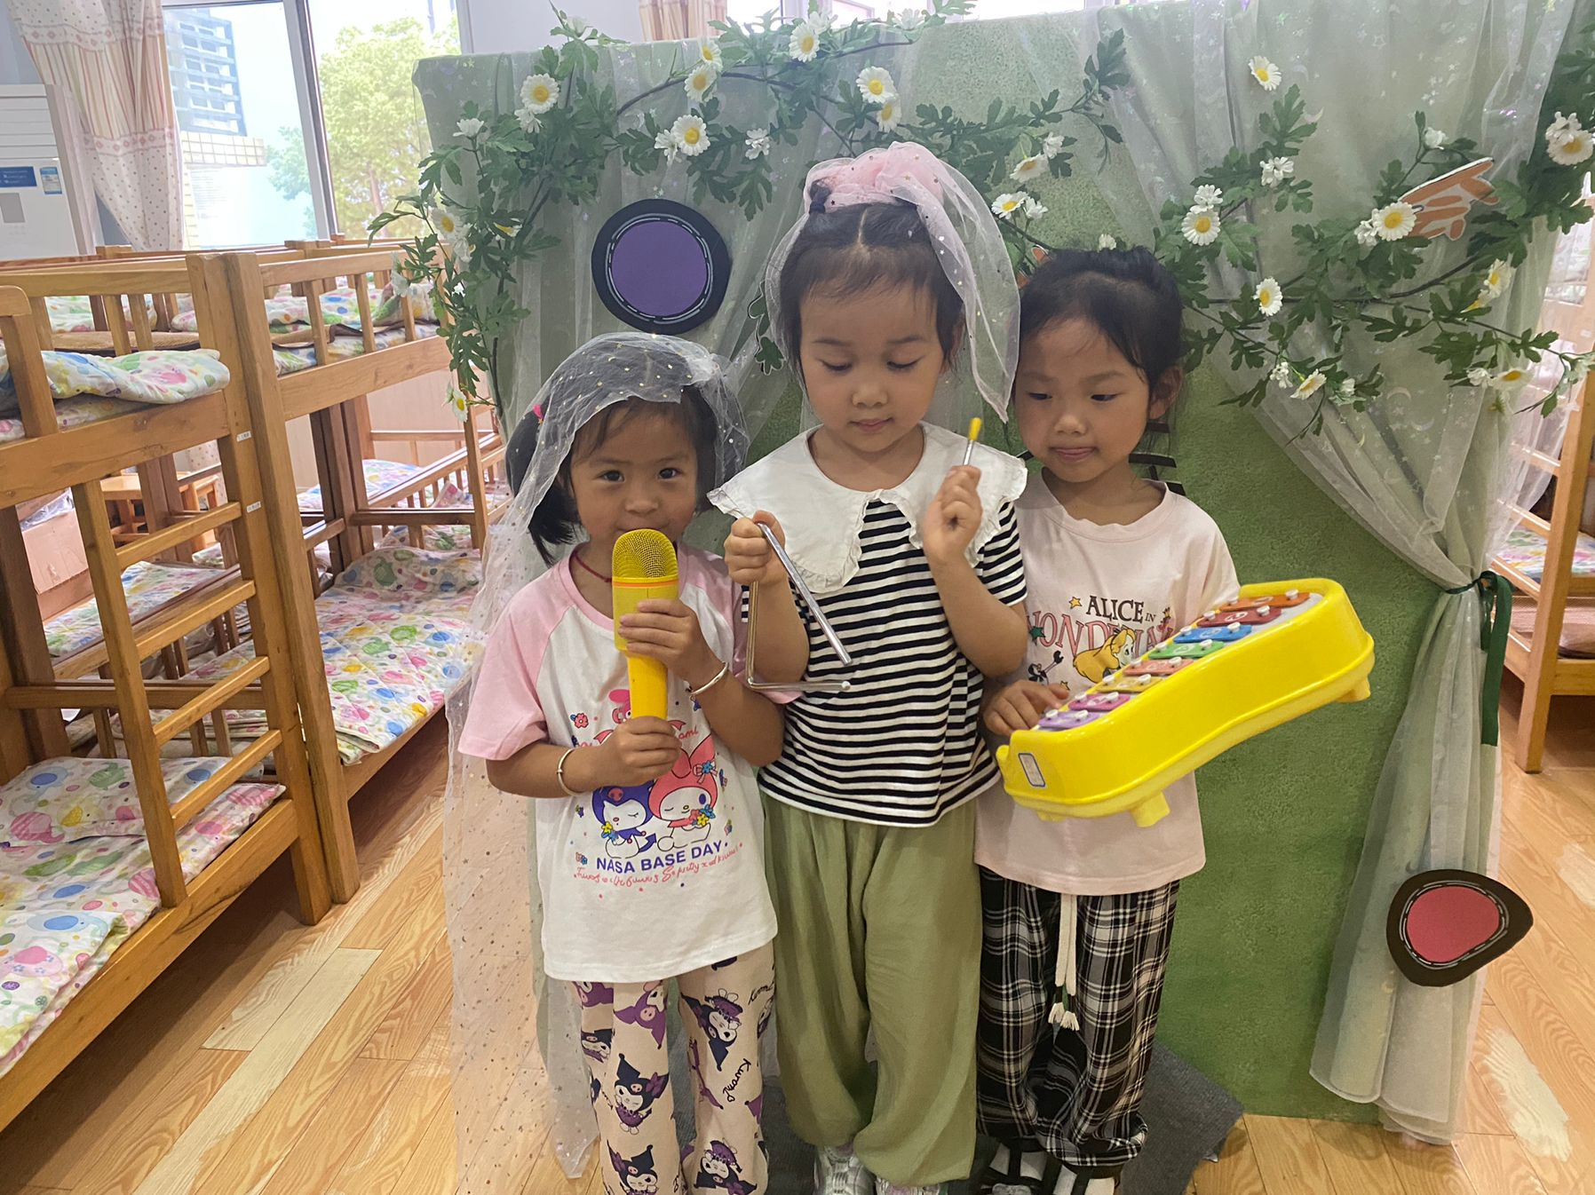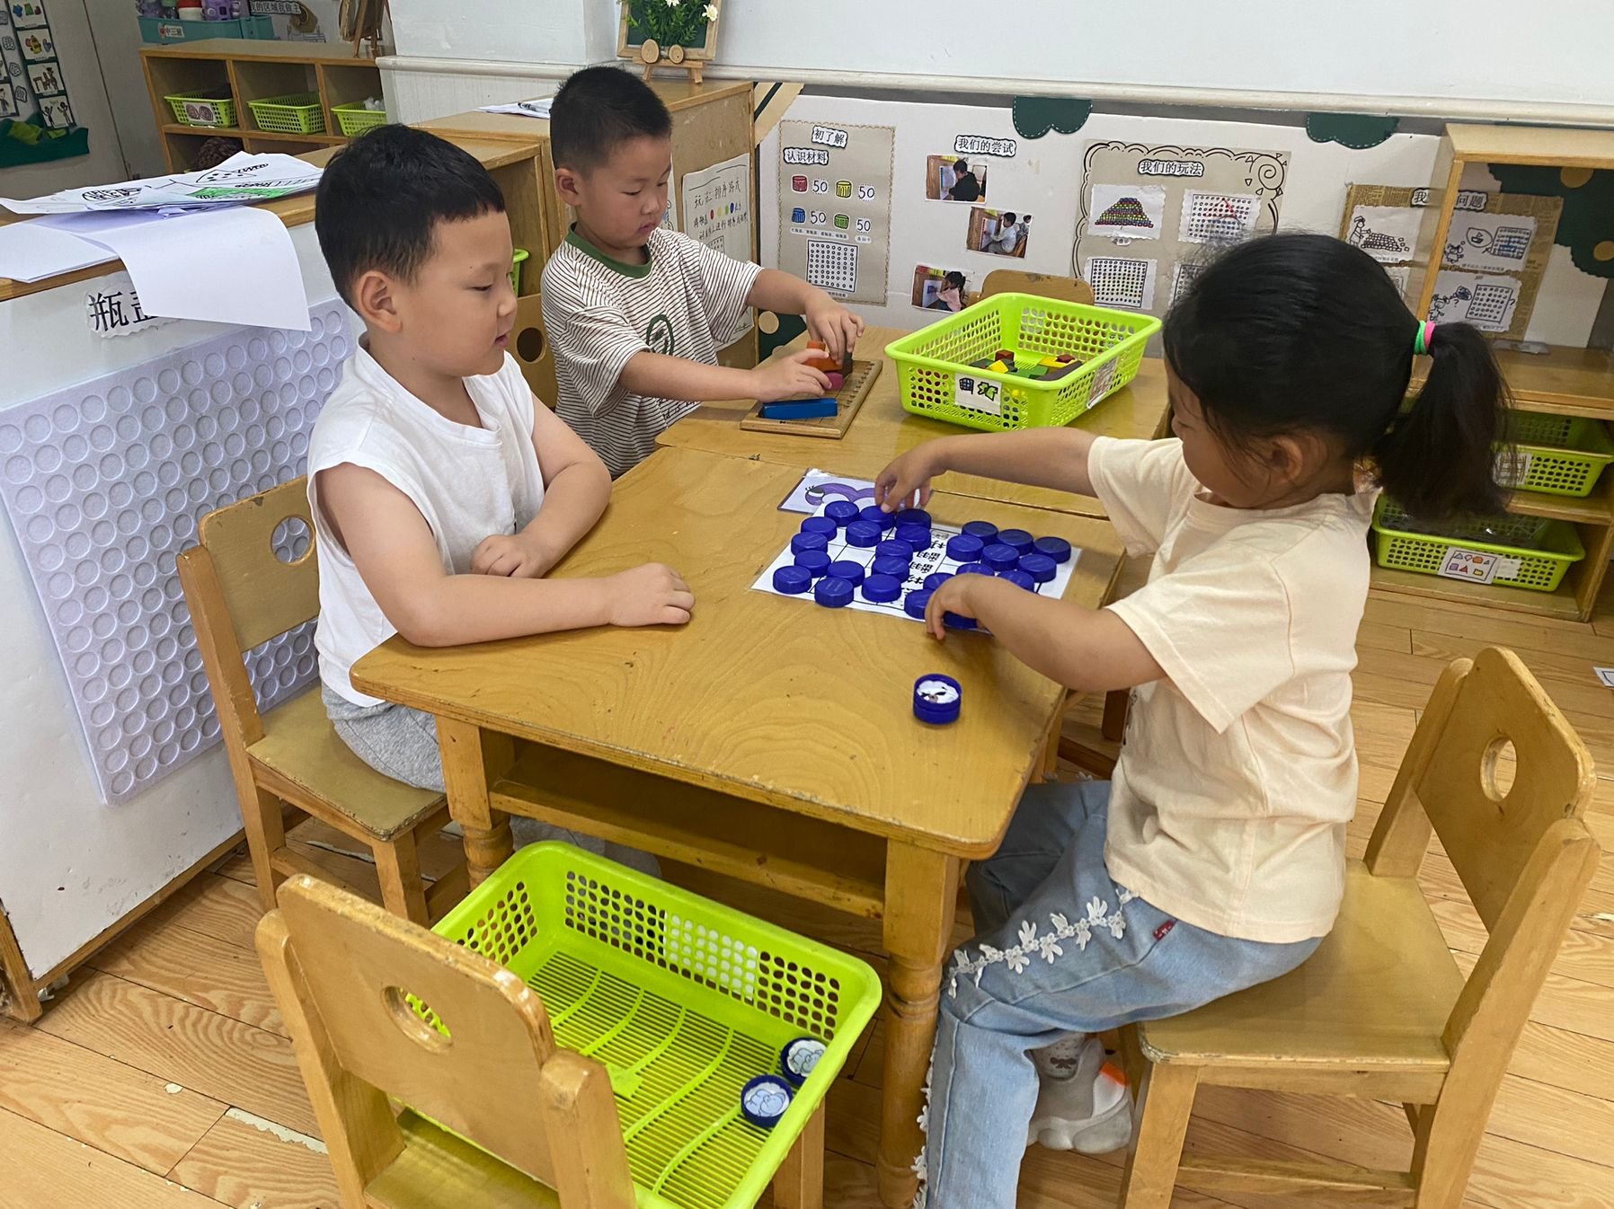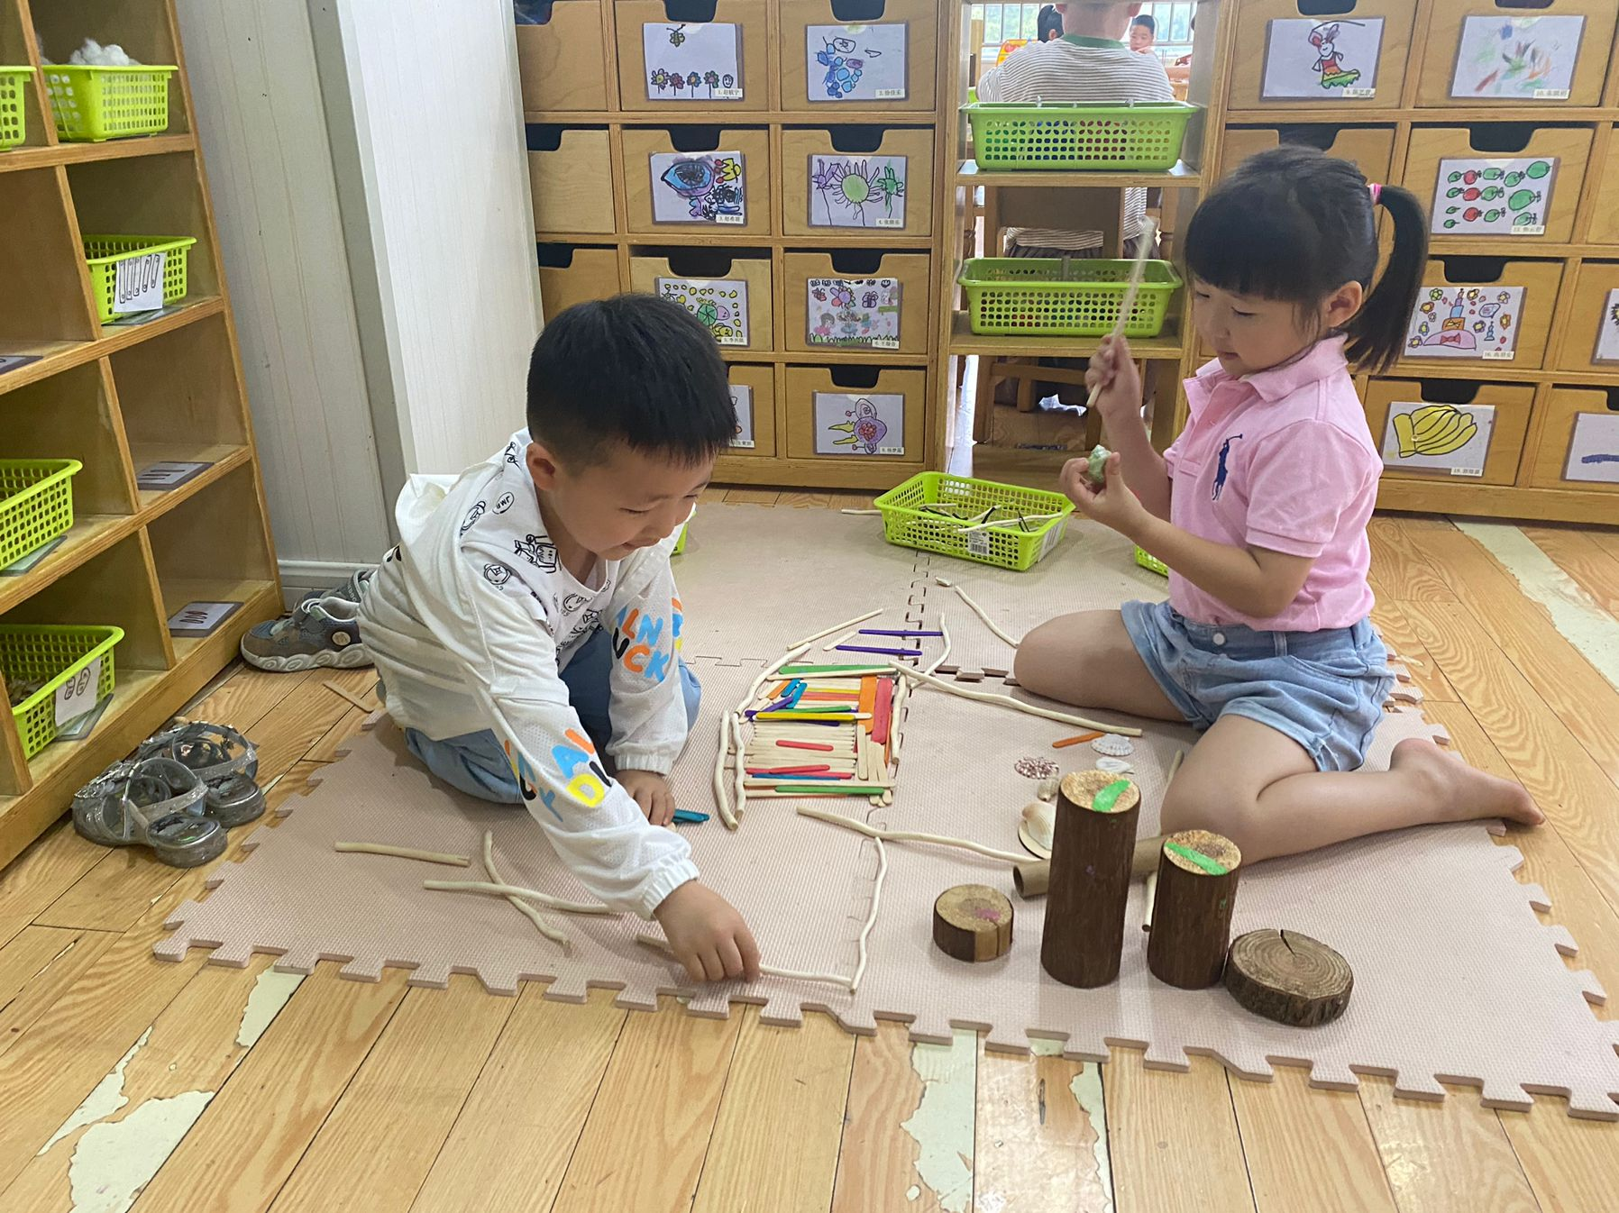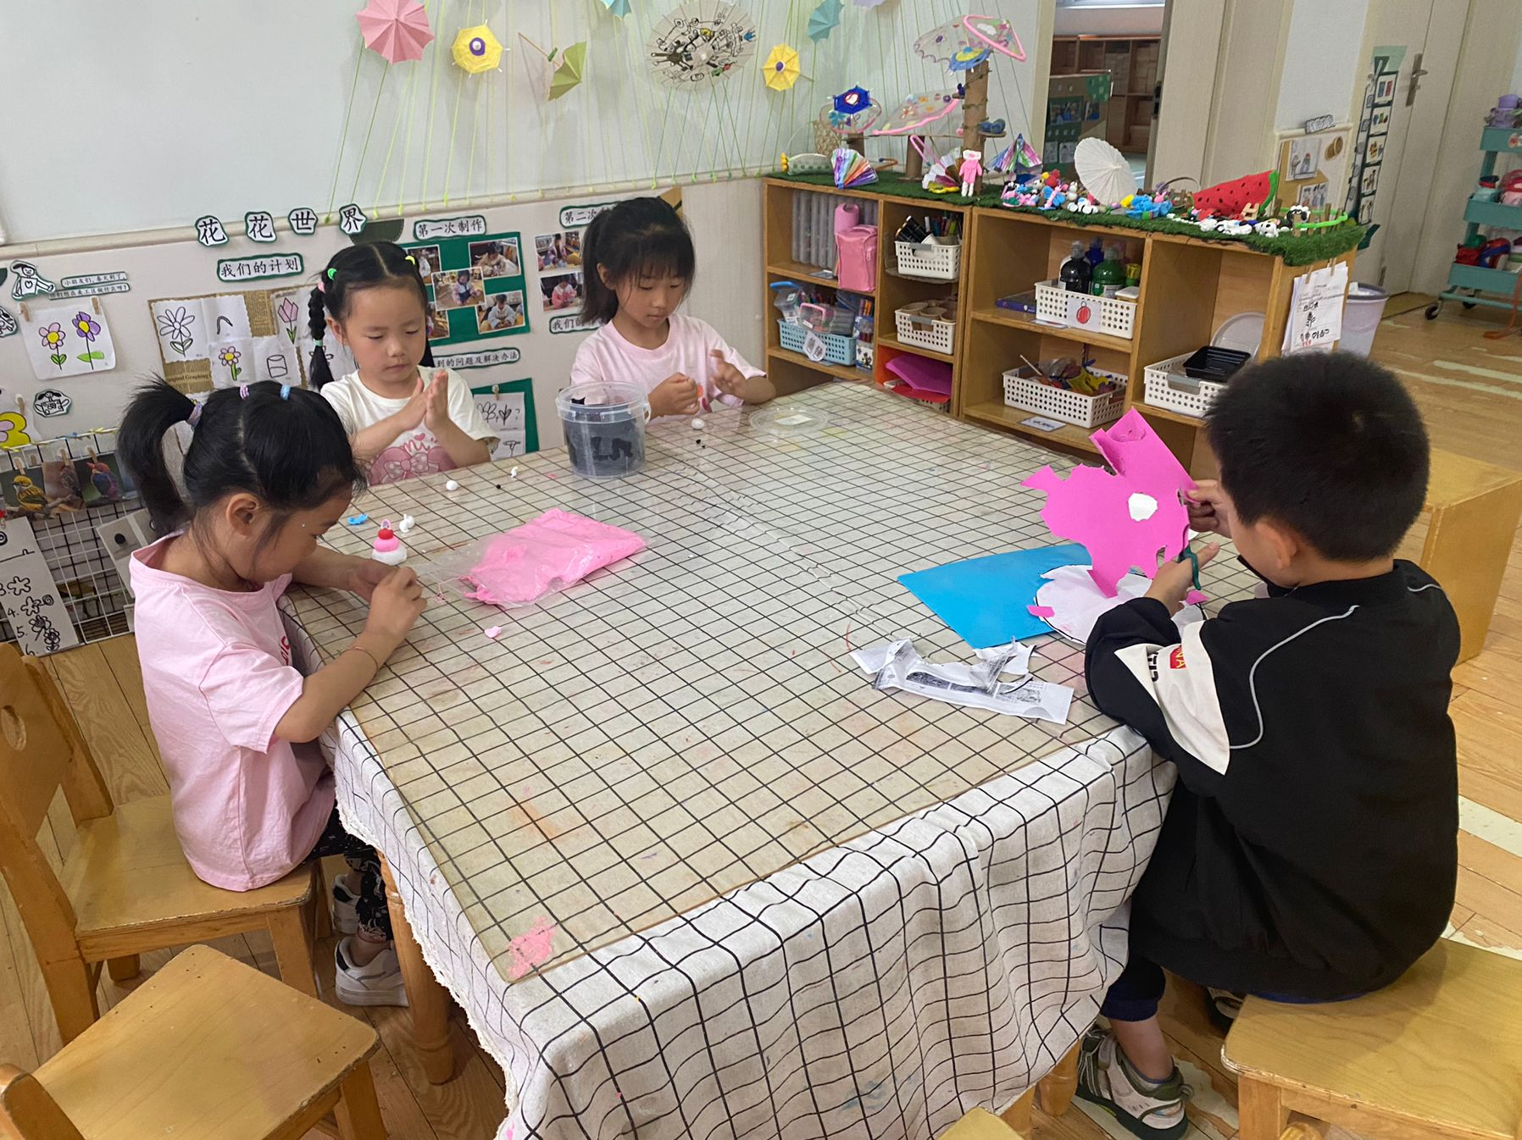

陈竞泽在玩俄罗斯方块，张嘉辰和李伊一在玩瓶盖翻翻乐。

陈艺萱、焦云舒、徐亿涵在音乐区表演。

李梓朋和张漪乐在用自然材料拼搭房子。

赵希羽、杨梦露、赵毓宁在用太空泥做小动物；肖尧在剪纸。

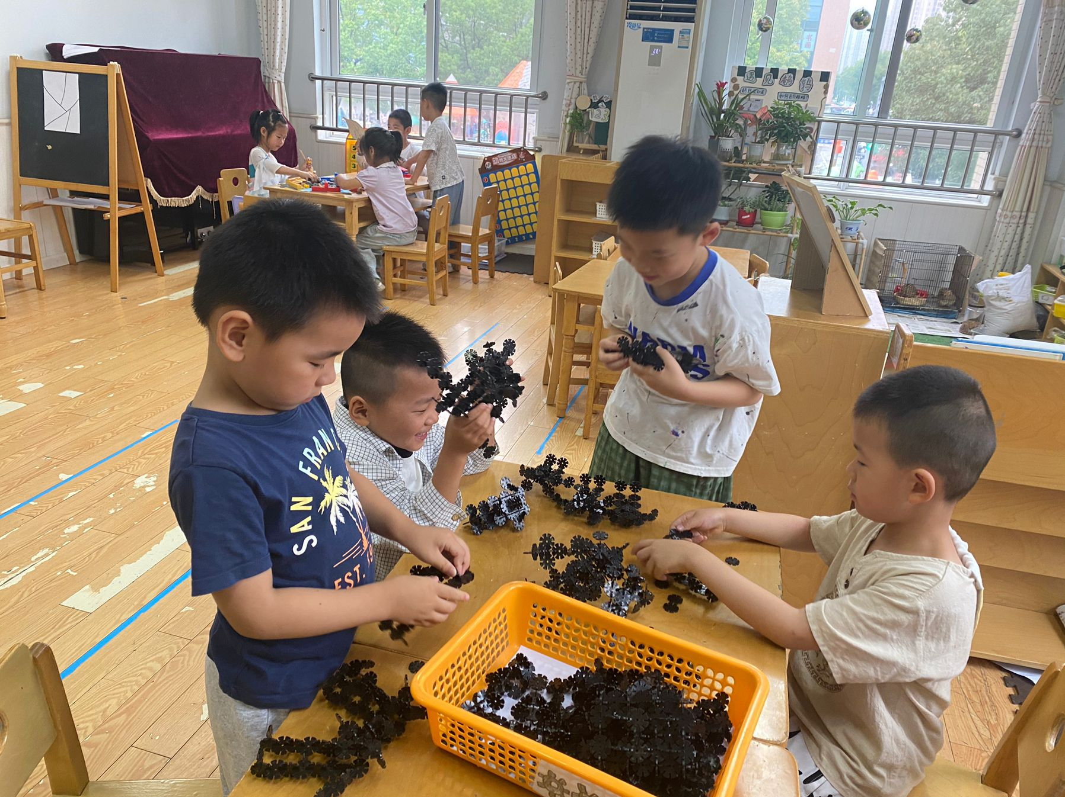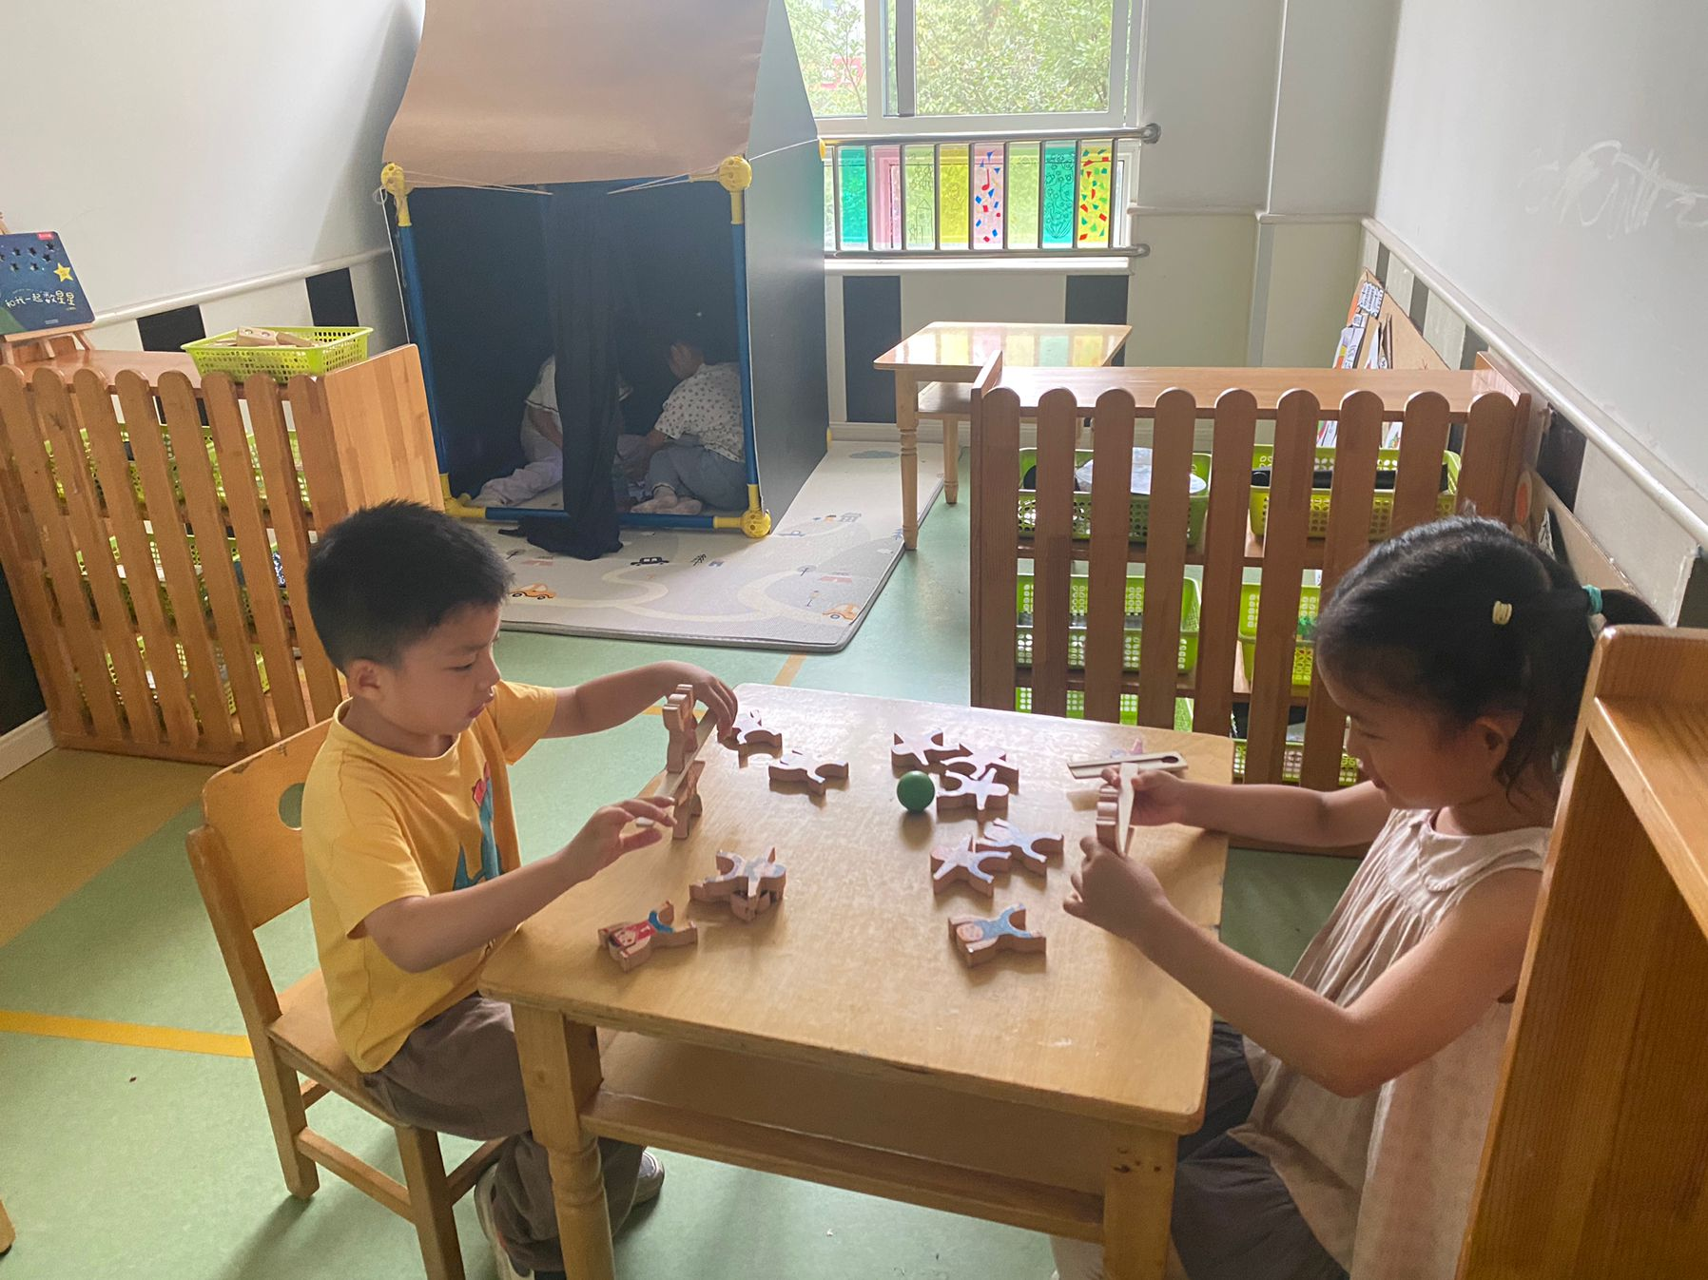

杨佳伊和张一嘉在玩大力士平衡木。

李子木、贺健宸、罗景宸和郭煜霖在用雪花片拼搭。

**生活活动篇**

**观察时间：**2024.6.19

**观察对象：**中三班今日来园幼儿

**观察者：**耿佳、刘恬君、丁丹娜

**观察目的：**具有良好的生活习惯与生活能力（指向能力）

**观察内容：**

①坚持午睡

②主动饮用白开水

③游戏后整理好玩具

④按时进餐（点心、午餐）

**观察背景：**

纵观幼儿在园一日生活中的各种小事 ，已经进行了一段时间的“具有良好的生活习惯与生活能力”观察记录。旨在让幼儿保持有规律的生活，养成良好的作息、饮食、卫生习惯。如：早睡早起、每天午睡、按时进餐、吃好午餐等。

**（备注：家园共同合作，才是最高效的方式呀！）**

|  |  |  |  |  |
| --- | --- | --- | --- | --- |
| 儿童 | 坚持午睡 | 水杯喝完 | 整理好玩具 | 用好点心、吃完午餐 |
| **张一嘉** | ★ | ★ | ★ | ★ |
| **贺健宸** | ★ | ★ | ★ | ★ |
| **秦苏安** | ★ | ★ | ★ | ★ |
| **高羽安** | 请假 |  |  |  |
| **徐佳禾** | ★ | ★ | ★ | ★ |
| **肖尧** | ★ | ★ | ★ | ★ |
| **杨梦露** | ★ | ★ | ★ | ★ |
| **王凝音** | 请假 |  |  |  |
| **李子木** | ★ | ★ | ★ | ★ |
| **焦云舒** | ★ | ★ | ★ | ★ |
| **李兴琪** | ★ | ★ | ★ | ★ |
| **陈艺萱** | ★ | ★ | ★ | ★ |
| **杨佳伊** | ★ | ★ | ★ | ★ |
| **朱琪玥** | ★ | ★ | ★ | ★ |
| **赵希羽** | ★ | ★ | ★ | ★ |
| **陈竞泽** | ★ | ★ | ★ | ★ |
| **徐亿涵** | ★ | ★ | ★ | ★ |
| **罗景宸** | ★ | ★ | ★ | ★ |
| **左轶萱** | ★ | ★ | ★ | ★ |
| **张漪乐** | ★ | ★ | ★ | ★ |
| **王紫妍** | ★ | ★ | ★ | ★ |
| **夏天一** | ★ | ★ | ★ | ★ |
| **邵崔钰** | ★ | ★ | ★ | ★ |
| **郭煜霖** | ★ | ★ | ★ | ★ |
| **郭颜睿** | 请假 |  |  |  |
| **李梓朋** | ★ | ★ | ★ | ★ |
| **李伊一** | ★ | ★ | ★ | ★ |
| **赵毓宁** | ★ | ★ | ★ | ★ |
| **张嘉辰** | ★ | ★ | ★ | ★ |
| **宋恬恬** | ★ | ★ | ★ | ★ |
| **秦修诚** | 下午来园 |  |  |  |

**温馨提示**

★天气渐热，请大家给孩子准备温水，带好吸汗巾，勤洗澡、洗头，注个人卫生。

★各位家长：夏季，溺水进入高发期，预防溺水正当时。现推荐“预防溺水家长看护篇”和“预防溺水孩子必知篇”，家长观看和陪伴孩子观看中，引导幼儿学习防溺水知识与方法，共同护航孩子健康快乐成长。